**A l’équerre et la règle :**

1. On place l’équerre contre la droite et le point M (Comme pour faire une perpendiculaire).
2. On placer une règle contre l’équerre.
3. On fait coulisser l’équerre le long de la règle jusqu’au point M.
4. On trace la parallèle le long du côté de l’équerre.

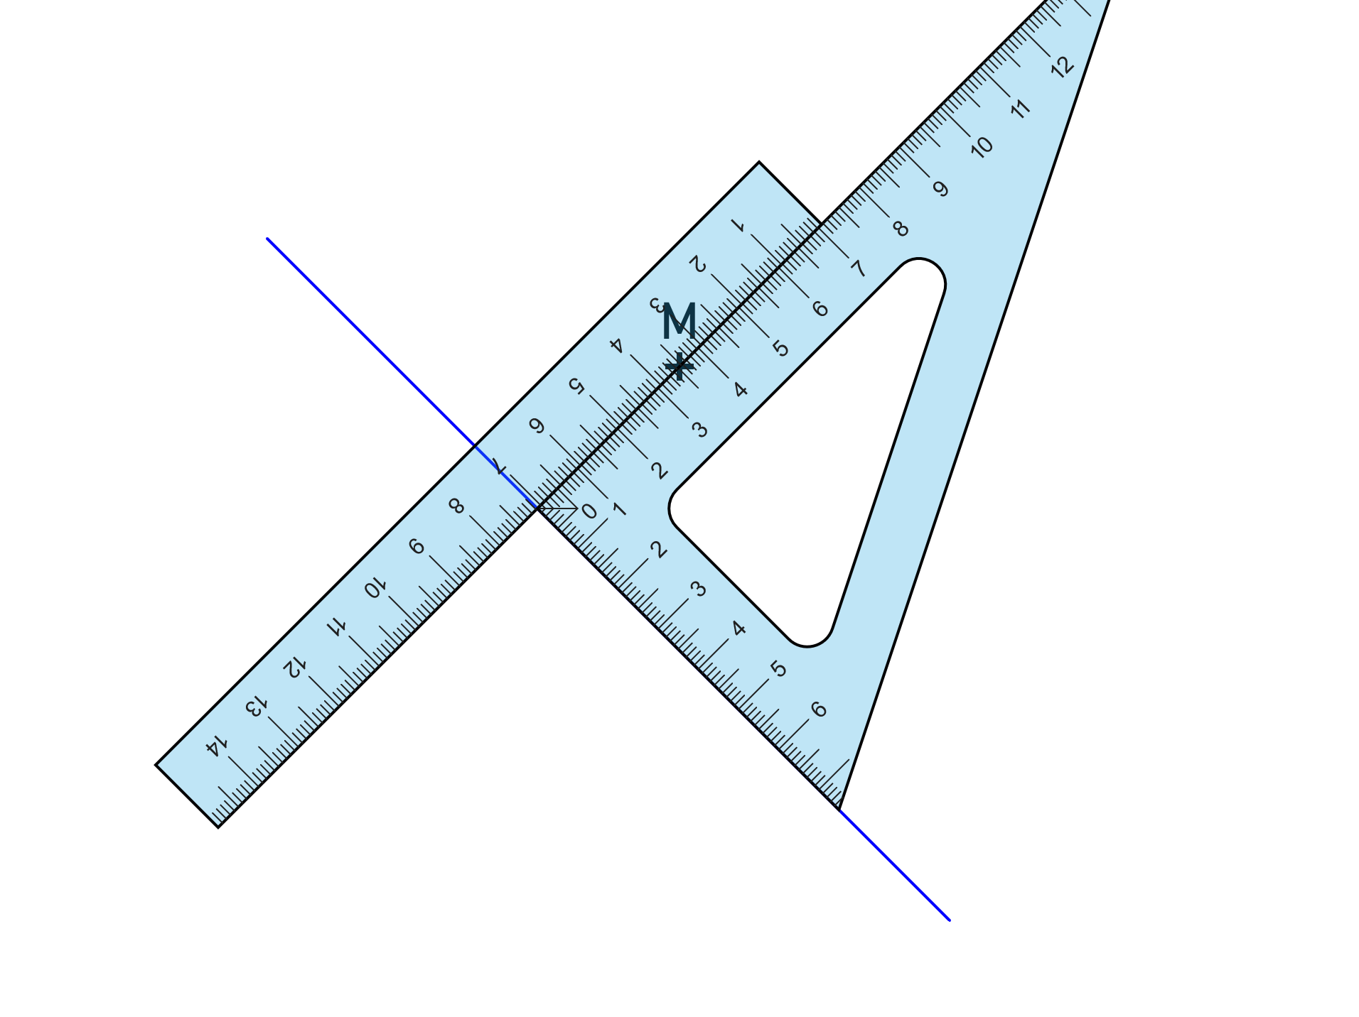 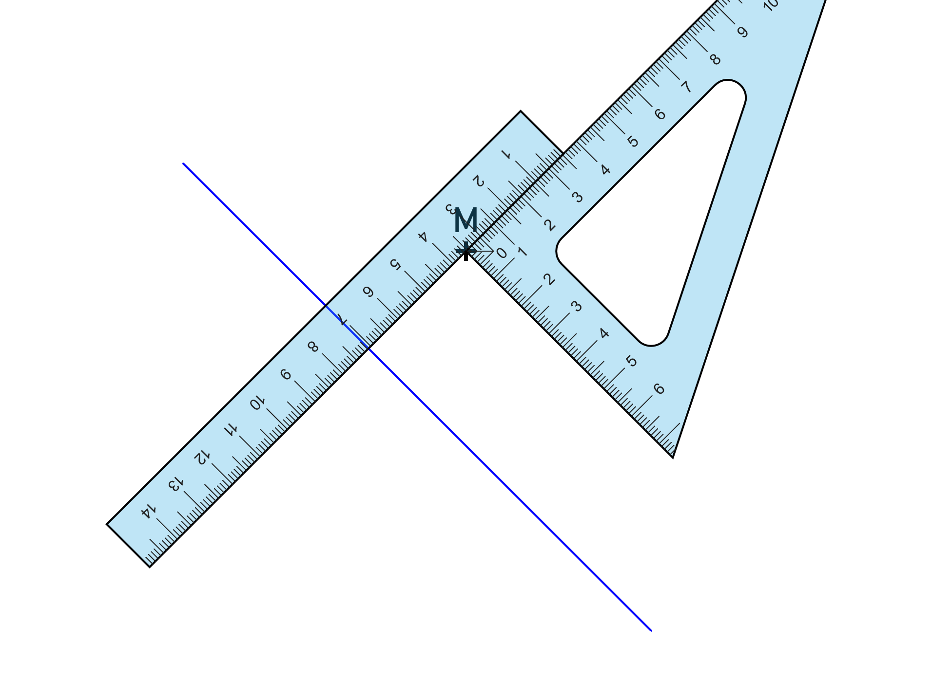

**Au compas :**

1. On reporte la longueur BM depuis le point A.

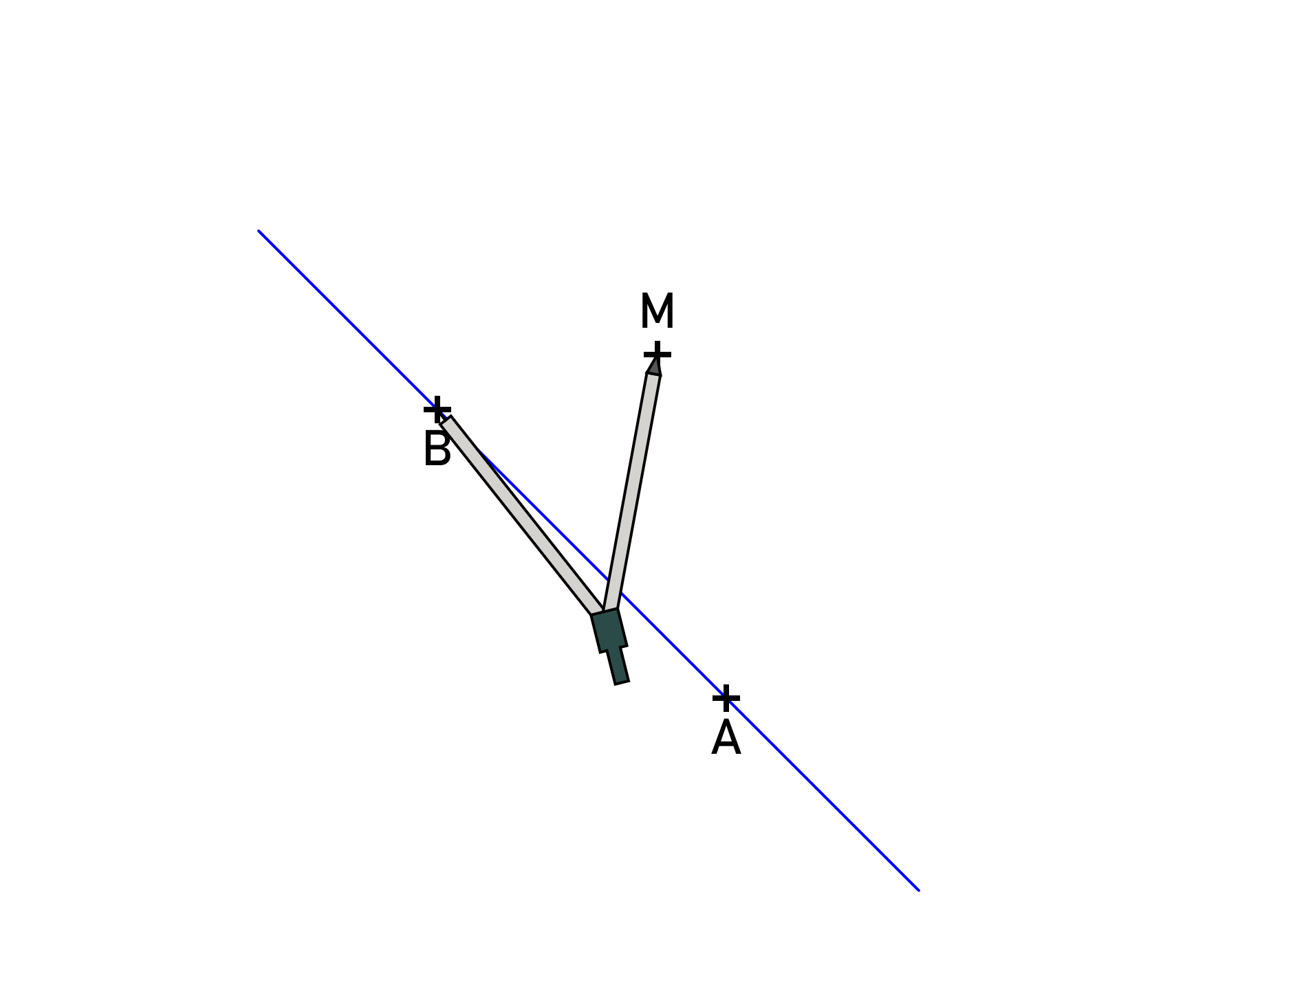 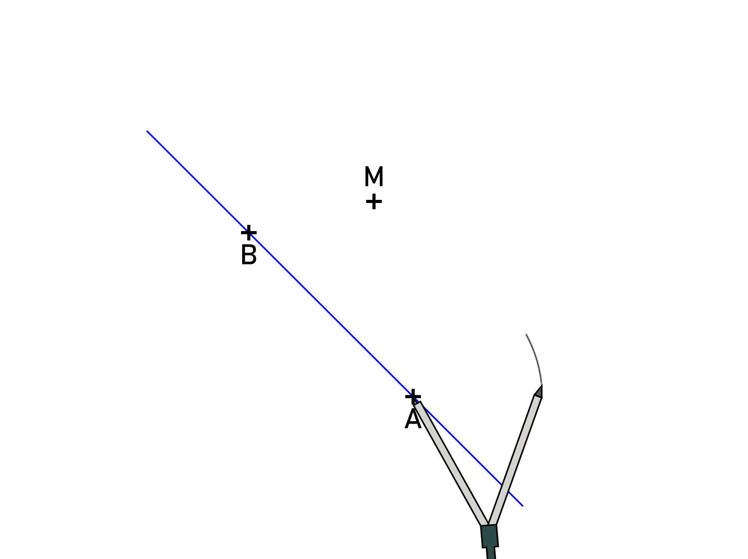

1. On reporte la longueur BA depuis le point M

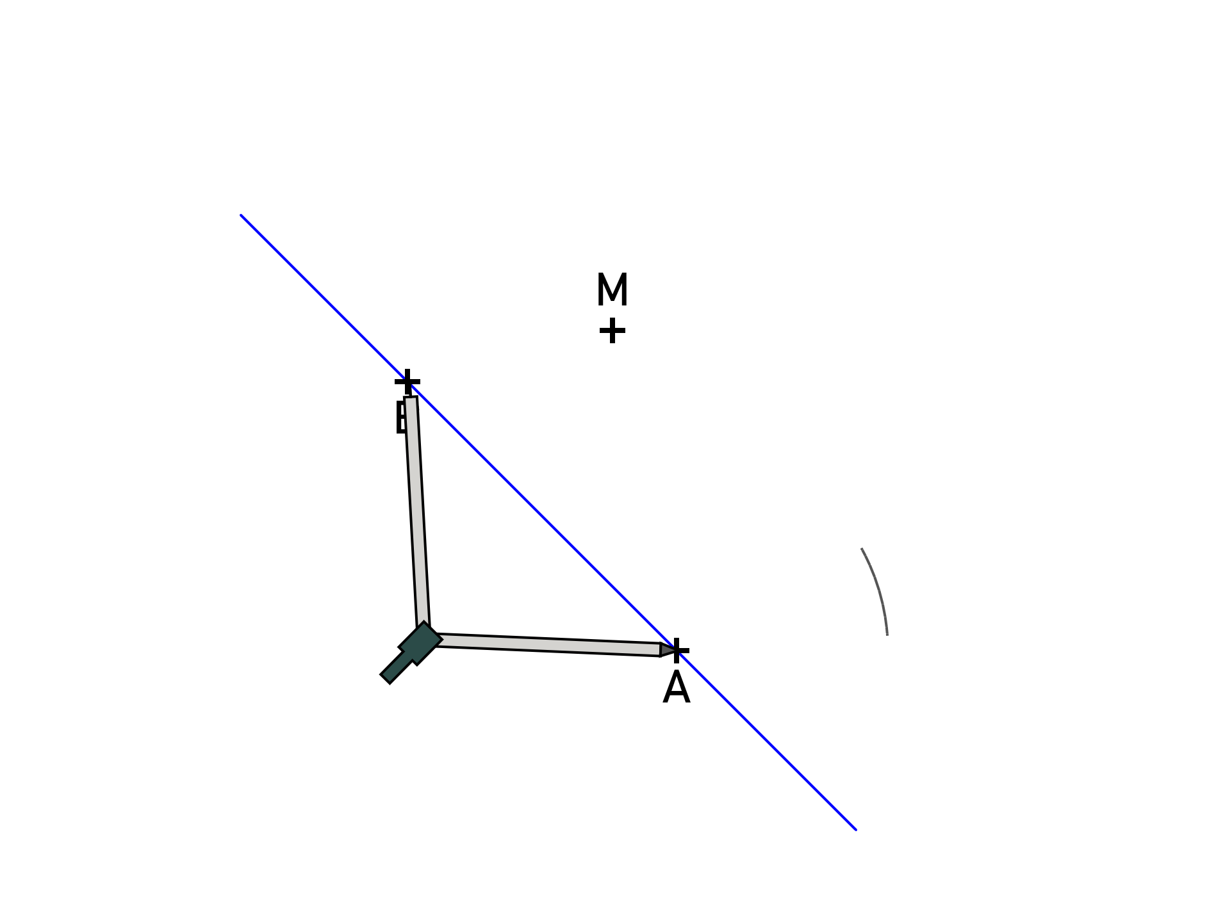 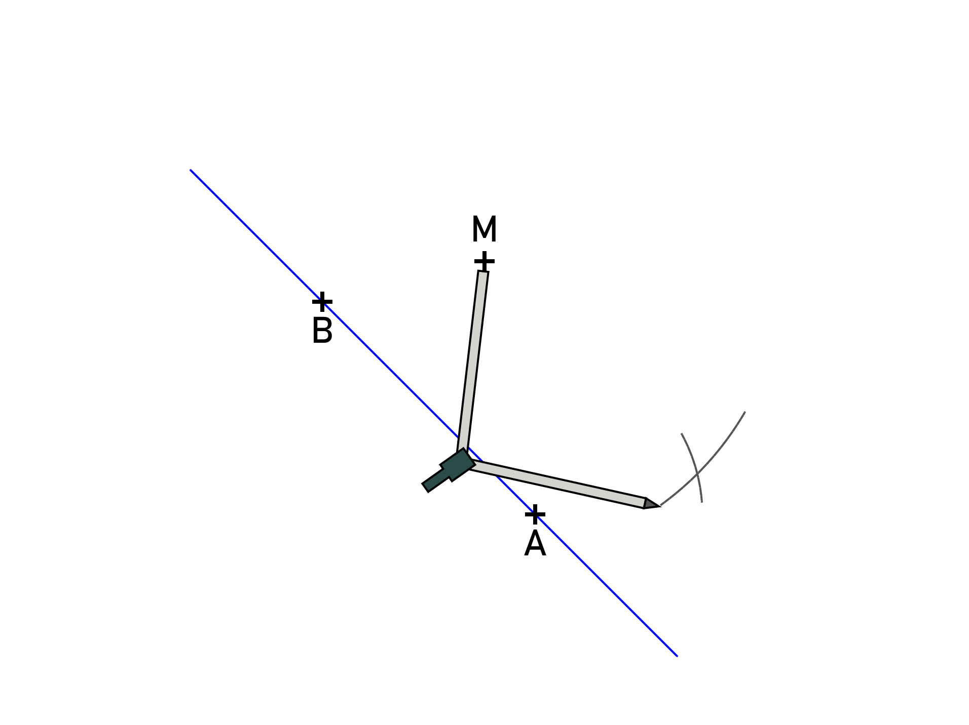

1. On trace la droite passant par M et le point d’intersection des arc de cercle. 